EL NIÑO/OSCILACIÓN DEL SUR (ENSO por sus siglas en inglés)
DISCUSIÓN DIAGNÓSTICA

Emitida por el

CENTRO DE PREDICCIONES CLIMÁTICAS/NCEP/NWS y el Instituto Internacional de Investigación para el Clima y la Sociedad
Traducción cortesía del: NWS-WFO SAN JUAN, PUERTO RICO
10 de septiembre de 2015

Estatus del Sistema de alerta del ENSO: Advertencia de El Niño

Sinopsis: Hay una probabilidad aproximada de 95% para que El Niño continúe durante el invierno del hemisferio Norte 2015-16, y se debilitara gradualmente durante la primavera de 2016.
Durante el mes de agosto, las anomalías de las temperaturas de la superficie del océano (SST, por sus siglas en inglés) estuvieron cerca o mayores que +2.0°C a través de la mitad este del Pacifico Tropical (Fig. 1). Las anomalías de SST aumentaron en la región del Niño-3.4 and Niño-3, en la región del Niño-4 las condiciones se mantuvieron aproximadamente sin cambios, y disminuyó en la región del Niño-1+2 (Fig. 2). Grandes anomalías positivas en las temperaturas de sub-superficie persistieron en el Pacifico Ecuatorial central y este-central durante el mes (Fig. 3), con las variaciones más fuertes sobrepasando los 6°C (Fig. 4). La atmósfera permaneció acoplada con las anómalas temperaturas cálidas oceánicas, con anomalías significativas en los vientos del oeste en los niveles bajos y las anomalías en los vientos del este en los niveles superiores persistiendo desde el oeste al este-central del Pacifico Tropical. También, el Índice de Oscilación del Sur (SOI, por sus siglas en inglés) tradicional y ecuatorial fueron negativos de nuevo, consistente con una mayor convección sobre el Pacifico ecuatorial central y este y convección suprimida sobre Indonesia (Fig. 5). Colectivamente, estas anomalías atmosféricas y oceánicas reflejan un El Niño fuerte.
Todos los modelos analizados predicen que El Niño continuará durante la primavera 2016 del Hemisferio Norte, todos los modelos de promedios-múltiples predicen un máximo a finales del otoño/comienzos del invierno (valores de 3-meses en el índice del Niño-3.4 igual o mayor de +1.5°C; Fig. 6). Unánimemente, el consenso de los pronosticadores favorece un evento de El Niño fuerte, con unas anomalías picos de 3-meses en SST en la región de Niño-3.4 cerca o excediendo +2.0°C. En general, aproximadamente hay una probabilidad de 95% para que El Niño continúe durante el Invierno 2015-16 del Hemisferio Norte, gradualmente debilitándose durante la Primavera 2016 (oprima para las probabilidad de periodos de 3-meses Consenso del Pronóstico de CPC/IRI).
A través de los Estados Unidos continentales, se espera que los impactos de las temperaturas y precipitación asociados con El Niño permanezcan mínimas durante el inicio del Otoño del Hemisferio Norte y que aumenten durante la culminación del otoño e invierno (la perspectiva de 3-meses para la temporada será actualizada el jueves, 17 de septiembre). Es probable que El Niño contribuya en que la temporada de Huracanes este por debajo de lo normal en el Atlántico, y que las temporadas de huracanes estén por encima de lo normal en las cuencas del centro y este del Pacifico (oprima para más información Perspectiva de la Temporada de Huracanes).
Esta discusión es un esfuerzo consolidado de la Administración Nacional Oceánica y Atmosférica (NOAA por sus siglas en inglés), el Servicio Nacional de Meteorología de NOAA y sus instituciones afiliadas. Las condiciones oceánicas y atmosféricas son actualizadas semanalmente en la página de Internet del Centro de Predicciones Climáticas (Condiciones actuales de El Niño/La Niña y La Discusión de Expertos). De igual manera, los pronósticos para la evolución de El Niño/La Niña son actualizados mensualmente en la sección Foro de Pronóstico del Boletín de Diagnóstico Climático del Centro de Predicciones Climáticas (CPC por sus siglas en inglés). Perspectivas y análisis adicionales están disponibles en el blog del ENSO. La próxima Discusión Diagnóstica del ENSO está programada para el 8 de octubre de 2015. Para recibir una notificación por e-mail al momento en que la Discusión Diagnóstica del ENSO mensual este disponible, favor enviar un mensaje a: ncep.list.enso-update@noaa.gov.

Centro de Predicciones Climáticas
Centros Nacionales de Predicción Ambiental
NOAA / Servicio Nacional de Meteorología
College Park, MD 20740

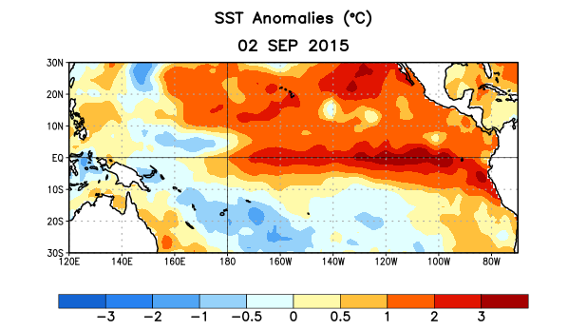

Figura 1. Anomalías (°C) promedio de la temperatura de la superficie del océano (SST, por sus siglas en inglés) para la semana centrada el 2 de septiembre de 2015. Las anomalías son calculadas utilizando como referencia base los periodos promedio semanales de 1981-2010.

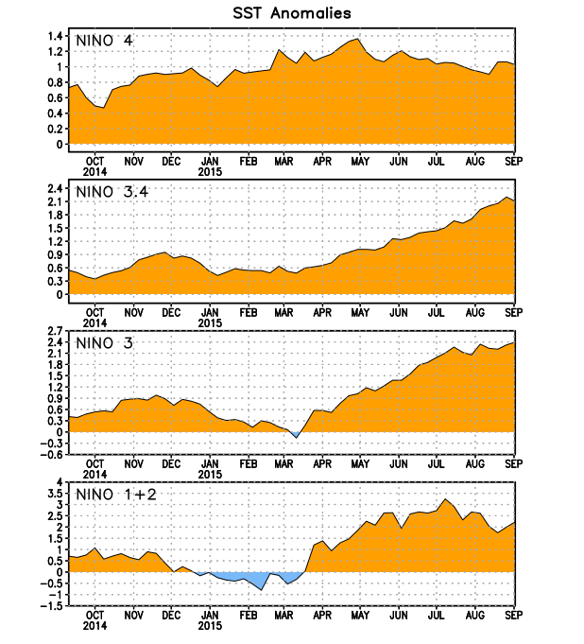
Figura 2. Series de Tiempo de las anomalías (en °C) de temperaturas de la superficie del océano (SST) en un área promediada en las regiones de El Niño [Niño-1+2 (0°-10°S, 90°W-80°W), Niño 3 (5°N-5°S, 150°W-90°W), Niño-3.4 (5°N-5°S, 170°W-120°W), Niño-4 (150°W-160°E y 5°N-5°S)]. Las anomalías de SST son variaciones de los promedios semanales del período base de 1981-2010.

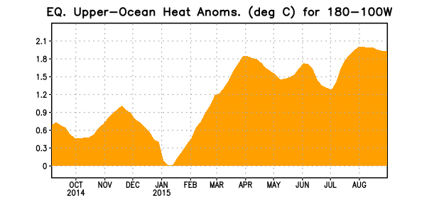
Figura 3. Anomalías del contenido calórico (en °C) en un área promediada del Pacífico ecuatorial (5°N-5°S, 180°-100°W). Las anomalías en el contenido calórico son calculadas como las desviaciones de los penta-promedios del período base de 1981-2010.

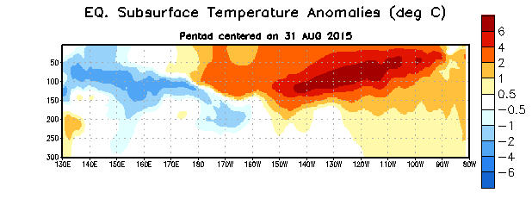 Figura 4. Anomalías de la temperatura (en °C) en un transecto de profundidad-longitudinal (0-300m) en la parte superior del océano Pacífico ecuatorial, centradas en la semana de 31 de agosto de 2015. Las anomalías son promediadas entre 5°N-5°S. Las anomalías son variaciones de los promedios semanales del período base de 1981-2010.

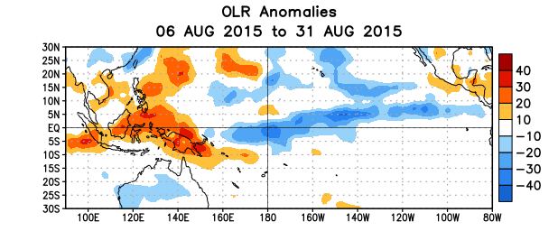 Figura 5. Anomalías del promedio de la radiación de onda larga emitida (OLR, por sus siglas en inglés) (W/m²) durante el período del 6-31 de agosto de 2015. Las anomalías de OLR se calculan como desviaciones de los penta-promedios del período de 1979-1995.

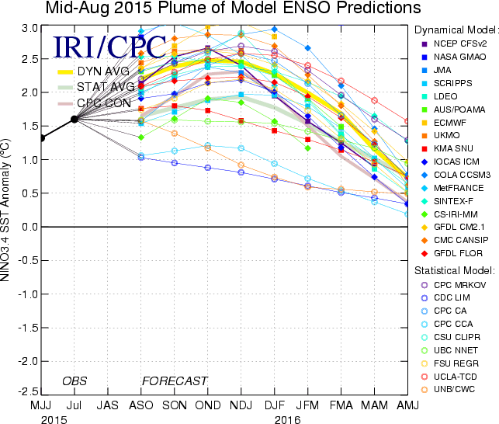
Figura 6. Pronósticos de las anomalías de la temperatura de la superficie del océano (SST) para la región de El Niño 3.4 (5°N-5°S, 120°W-170°W). Figura actualizada el 18 de agosto de 2015.

